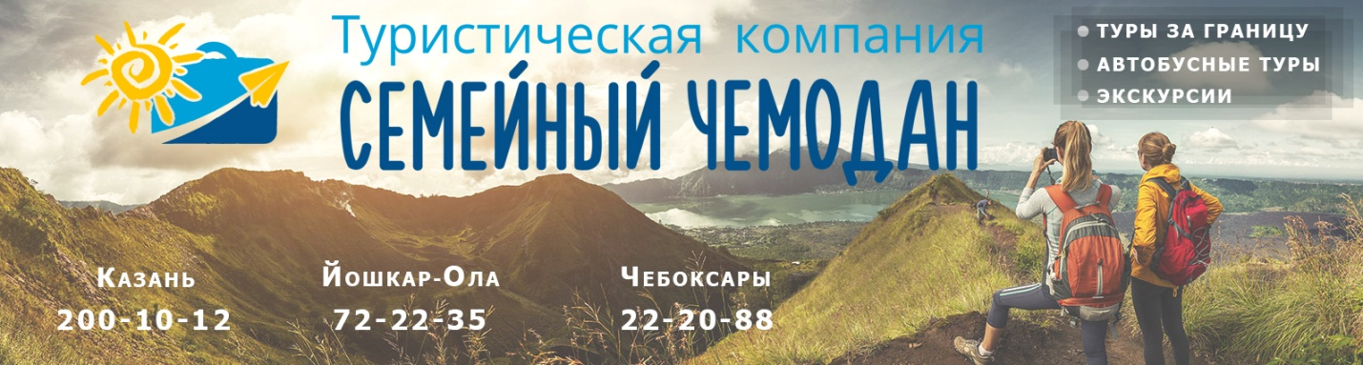
Правила поведения в автобусах компании «Семейный Чемодан»
В день отправления автобусного тура, согласно графику, посадка в автобус начинается за 20 минут до отправления. В случае опоздания к назначенному времени ожидание туристов составляет не более 10 минут. Опоздавшие, если автобус уехал, туристы догоняют группу самостоятельно и за свой счет. В автобусе за Вами закреплены определенный ряд и место, которые указаны в Вашей путевке. Убедительно просим Вас размещаться на своих местах, замена места возможна только при согласии других туристами.
Каждые 3-4 часа по возможности и мере необходимости автобус делает 30-40 минутную остановку возле платных и бесплатных туалетов. Как правило, это оборудованная стоянка, где расположены кафе и где Вы сможете пообедать и приобрести нужные вещи. Употребление спиртных напитков в салоне автобуса запрещено, пассажиры в состоянии алкогольного опьянения к перевозке не допускаются.
Что взять в дорогу: тёплые вещи, удобную обувь, небольшую подушечку и плед, шерстяные носки сделают ваше путешествие более комфортабельным. Разложите, пожалуйста, вещи в разные сумки, чтобы в салоне автобуса остались предметы, которые могут понадобиться во время переезда (необходимые документы, теплые вещи, еда, лекарства, зонт, фото-видеоаппаратура и др.) Вещи, которые не пригодятся во время переезда, лучше разместить в багажном отделении автобуса. Верхняя полка в салоне автобуса предназначена только для небольших вещей и книг; тяжелые предметы (в т.ч. бутылки) категорически запрещено класть наверх во избежание несчастных случаев. Для Вашего же комфорта и спокойствия, возьмите с собой лекарства, которые Вы обычно употребляете при простудных, хронических и иных заболеваниях.
Как вести себя в дороге: прежде всего, помните, что Вас сопровождает надежный друг и помощник – наш сопровождающий, который готов прийти на помощь (кроме Чёрного моря и Соль-Илецка - там надёжные друзья - 2 водителя). Но все же ночью, как и туристам, нужен отдых, поэтому постарайтесь решать все вопросы в дневное время. Обычно сопровождающий сообщает номер своего мобильного телефона, однако данный способ связи является дополнительной услугой, только для экстренных ситуаций. График поездки подразумевает соблюдение его всеми участниками поездки, и если Вы решили покинуть группу – необходимо сообщить об этом заранее. Автобус – один из самых удобных видов транспорта и, тем не менее, самый непредсказуемый, поскольку различные обстоятельства всегда вносят свои коррективы в график движения группы, а именно: транспортные пробки, заторы, аварии на дорогах. Поэтому мы рекомендуем Вам запастись терпением, не переживать, и, конечно же, взять с собой в дорогу интересную книгу, хороший журнал или путеводитель, плеер с любимыми дисками, планшет. Не дайте испортить себе настроение и отдых, всегда настраивайтесь на получение положительных эмоций! У Вас все будет хорошо!
Автобус: при переезде в автобусе необходимо придерживаться некоторых правил поведения: не следует мусорить в салоне. Категорически запрещается курить в автобусе, курение возможно только во время санитарных остановок, которые осуществляются при длительных переездах каждые 3-4 часа. Заложите в бюджет поездки сумму около 100 руб. для посещений туалетов по дороге. В отличие от поезда, кофеварка в автобусе имеет ограниченный объем (как правило, 5 л) и рассчитана только на приготовление кофе или чая. Мы рекомендуем взять с собой термос, если Вы любите пить чай/кофе в большом количестве или желаете заварить суп. Приём пищи и горячих напитков возможен только на остановках.
Безопасность: будьте внимательны: крупные города и туристические центры во всем мире привлекают жуликов и карманных воришек. Деньги и документы необходимо хранить так, чтобы они не стали добычей мошенников в то время, когда Вы отдыхаете. Не оставляйте без присмотра Ваши вещи во избежание их кражи.
О забытых вещах: Будьте внимательны к своим личным вещам, не теряйте и не забывайте их во время путешествия. Мы не имеем возможности производить розыск и их пересылку.
ТУРИСТИЧЕСКАЯ КОМПАНИЯ «СЕМЕЙНЫЙ ЧЕМОДАН» ЖЕЛАЕТ ВАМ ПРИЯТНОГО ОТДЫХА И ХОРОШИХ ВПЕЧАТЛЕНИЙ!

